AI 헬스케어 시장 조사 보고서
AI 헬스케어 시장을 조사해서 새로운 사업 아이디어를 만들고 투자자용 PPT까지 만들어줘

Personal AI Office
2026-09-26
표기 규칙: [사실] [분석] [가정] [추정] [의견] [미확인] · [n] 은 참고문헌 번호(클릭 시 이동)

목차
요약
조사 개요
주요 발견 (검증된 사실)
분석
SWOT
KPI 및 로드맵
재무 모델
한계 및 미검증 항목
비판 검토 (Critic Agent)
참고문헌
(Word에서 목차를 우클릭 → 필드 업데이트 하면 페이지 번호가 표시됩니다.)

요약
- [사실] 국내 AI 헬스케어 시장 규모는 2024년 1조 2,000억원으로 집계되었다.^{[1]}
- [추정] 정부는 국내 AI 헬스케어 시장 규모가 2028년 3조 5,000억원에 이를 것으로 전망했다.^{[1]}
- [사실] 보건복지부는 2025년 3월 10일 AI 헬스케어 산업 육성 방안을 발표했다.^{[1]}
- [사실] 의료 현장의 인력 부족 문제가 AI 도입의 주요 배경으로 지적되었다.^{[1]}
- [분석] ‘AI 헬스케어 시장’ 관련 추출 주장 17건 중 14건이 원문 인용과 숫자 검사를 통과했고, 이는 5개 출처에서 나왔습니다.
- [분석] 검증된 수치 근거 7건이 확보되어 정량 판단의 출발점으로 사용할 수 있습니다.^{[1]}
- [분석] 검증 결과: 주장 17건 중 확인 14건, 부분확인 0건, 미확인 0건, 충돌 1건, 오래된 자료 2건.

조사 개요
- 목표: AI 헬스케어 시장을 조사해서 새로운 사업 아이디어를 만들고 투자자용 PPT까지 만들어줘
- 대상 독자: 투자자
- 조사 질문: AI 헬스케어 시장의 현황과 최근 동향은? / AI 헬스케어 시장 관련 공식 통계와 수치는? / AI 헬스케어 시장 관련 정책·규제는? / AI 헬스케어 시장 시장 규모와 성장률은? / AI 헬스케어 시장의 주요 경쟁자는? / AI 헬스케어 시장의 고객 문제와 수익 모델은?
- 방법: 병렬 웹 검색(fixture) → 공식 자료 우선 선별 → 원문 다운로드·파싱 → 근거 추출 → 인용문·숫자·날짜·교차 검증 → 비판 검토 → 문서화
- 출처: 발견 7건, 원문 확인 6건, 접근 실패 1건

주요 발견 (검증된 사실)
AI 헬스케어 시장의 현황과 최근 동향은?
- [미확인] 이 질문에 대한 검증된 근거를 찾지 못했습니다.
AI 헬스케어 시장 관련 공식 통계와 수치는?
- [미확인] 이 질문에 대한 검증된 근거를 찾지 못했습니다.
AI 헬스케어 시장 관련 정책·규제는?
- [사실] 보건복지부는 2025년 3월 10일 AI 헬스케어 산업 육성 방안을 발표했다.^{[1]}
- [사실] 정부는 개인정보 보호 규제와 의료기기 인허가 절차를 개선할 계획이다.^{[1]}
- [사실] 국내 AI 헬스케어 시장에서 영상 판독 분야가 전체 매출의 45%를 차지한다.^{[2]}
- [사실] The AI healthcare models still showed errors in rare disease cases, which remains a key challenge for clinical deployment.^{[3]}
- [추정] The global AI in healthcare market was valued at 26.6 billion dollars in 2024, according to industry estimates.^{[4]}
- [사실] Big tech companies and startups compete for hospital contracts in the AI healthcare market.^{[4]}
AI 헬스케어 시장 시장 규모와 성장률은?
- [사실] 국내 AI 헬스케어 시장 규모는 2024년 1조 2,000억원으로 집계되었다.^{[1]}
- [추정] 정부는 국내 AI 헬스케어 시장 규모가 2028년 3조 5,000억원에 이를 것으로 전망했다.^{[1]}
- [사실] 국내 AI 헬스케어 시장 규모는 2023년 9,500억원에서 2024년 1조 2,000억원으로 성장하였다.^{[2]}
- [추정] 보고서는 AI 헬스케어 시장이 연평균 30% 성장할 것으로 추정한다.^{[2]}
AI 헬스케어 시장의 주요 경쟁자는?
- [사실] 의료 현장의 인력 부족 문제가 AI 도입의 주요 배경으로 지적되었다.^{[1]}
- [사실] 주요 경쟁사는 대형 병원 연계 스타트업과 글로벌 빅테크 기업이다.^{[2]}
AI 헬스케어 시장의 고객 문제와 수익 모델은?
- [사실] AI 헬스케어 스타트업의 주요 비즈니스 모델은 병원 대상 구독형 소프트웨어이다.^{[2]}
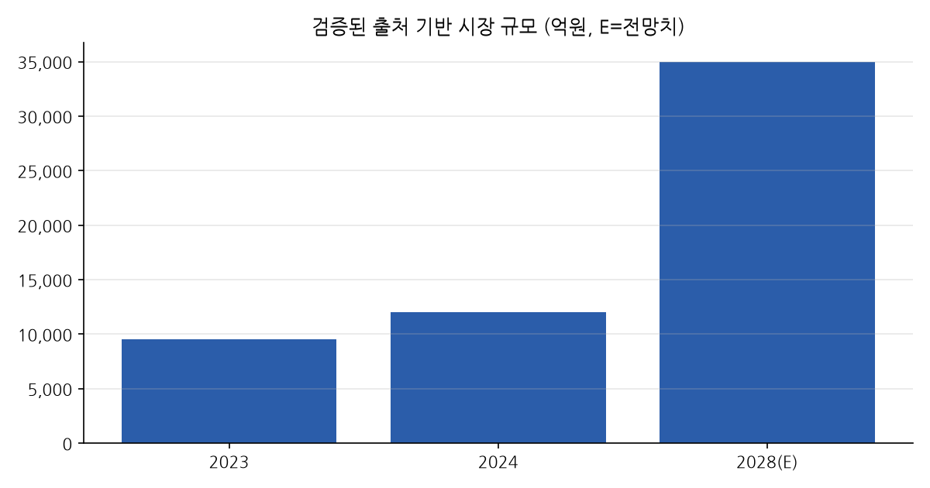
검증된 출처 기반 시장 규모 (억원, E=전망치) — 출처 [1][2]

분석
문제 정의
- [사실] 의료 현장의 인력 부족 문제가 AI 도입의 주요 배경으로 지적되었다.^{[1]}
- [사실] The AI healthcare models still showed errors in rare disease cases, which remains a key challenge for clinical deployment.^{[3]}
핵심 인사이트
- [분석] ‘AI 헬스케어 시장’ 관련 추출 주장 17건 중 14건이 원문 인용과 숫자 검사를 통과했고, 이는 5개 출처에서 나왔습니다.
- [분석] 검증된 수치 근거 7건이 확보되어 정량 판단의 출발점으로 사용할 수 있습니다.^{[1]}
- [분석] 출처 간 수치가 충돌하는 항목이 1건 있어 해당 수치는 결론에 사용하기 전 기준 정의를 확인해야 합니다.
해결 방안
- [미확인] LLM이 연결되지 않은 오프라인 모드에서는 근거 없는 전략 문장을 자동 생성하지 않습니다. 위 검증된 사실을 바탕으로 CEO 검토가 필요합니다.
비즈니스 모델
- [미확인] LLM이 연결되지 않은 오프라인 모드에서는 근거 없는 전략 문장을 자동 생성하지 않습니다. 위 검증된 사실을 바탕으로 CEO 검토가 필요합니다.
시장
- [사실] 국내 AI 헬스케어 시장 규모는 2024년 1조 2,000억원으로 집계되었다.^{[1]}
- [추정] 정부는 국내 AI 헬스케어 시장 규모가 2028년 3조 5,000억원에 이를 것으로 전망했다.^{[1]}
- [사실] 국내 AI 헬스케어 시장 규모는 2023년 9,500억원에서 2024년 1조 2,000억원으로 성장하였다.^{[2]}
- [추정] 보고서는 AI 헬스케어 시장이 연평균 30% 성장할 것으로 추정한다.^{[2]}
- [사실] 국내 AI 헬스케어 시장에서 영상 판독 분야가 전체 매출의 45%를 차지한다.^{[2]}
전략 및 GTM
- [미확인] LLM이 연결되지 않은 오프라인 모드에서는 근거 없는 전략 문장을 자동 생성하지 않습니다. 위 검증된 사실을 바탕으로 CEO 검토가 필요합니다.
리스크
- [사실] 정부는 개인정보 보호 규제와 의료기기 인허가 절차를 개선할 계획이다.^{[1]}

SWOT
강점(S) | 약점(W) | 기회(O) | 위협(T)
[UNKNOWN] 근거 부족 — 자동 생성하지 않음 | [UNKNOWN] 근거 부족 — 자동 생성하지 않음 | [FACT] 국내 AI 헬스케어 시장 규모는 2024년 1조 2,000억원으로 집계되었다.  [ESTIMATE] 정부는 국내 AI 헬스케어 시장 규모가 2028년 3조 5,000억원에 이를 것으로 전망했다. | [FACT] 정부는 개인정보 보호 규제와 의료기기 인허가 절차를 개선할 계획이다.
SWOT 분석

KPI 및 로드맵
KPI | 목표 | 구분
검증된 핵심 근거 수 | 14 | FACT
공식(1–4등급) 출처 비율 | 측정값은 부록 참조 | ANALYSIS
KPI

단계 | 내용 | 구분
1단계 (템플릿) | 문제·고객 가설 검증 인터뷰 | ASSUMPTION
2단계 (템플릿) | MVP 제작 및 파일럿 | ASSUMPTION
3단계 (템플릿) | 유료 전환 및 채널 확장 | ASSUMPTION
로드맵

재무 모델
[분석] 아래 재무 모델의 입력값은 모두 가정(ASSUMPTION)이며, 계산은 Python 계산 엔진으로 수행하고 XLSX 수식과 대조 검증했습니다. 가정은 Assumptions 시트에서 수정할 수 있습니다.
가정 항목 | 값 | 구분 | 비고
1년차 유료 고객 수 | 200 명 | ASSUMPTION | 사용자 검토 필요
연간 고객 성장률 | 60.0% | ASSUMPTION
고객당 연 매출(ARPU) | 1,200,000 원 | ASSUMPTION
연간 가격 인상률 | 3.0% | ASSUMPTION
매출총이익률 | 70.0% | ASSUMPTION
1년차 고정비 | 300,000,000 원 | ASSUMPTION
고정비 증가율 | 25.0% | ASSUMPTION
고객 획득 비용(CAC) | 400,000 원 | ASSUMPTION
연간 이탈률 | 20.0% | ASSUMPTION
재무 모델 가정표

연도 | 고객 수 | 매출(원) | 영업이익(원) | 누적 영업이익(원)
1 | 200 | 240,000,000 | -212,000,000 | -212,000,000
2 | 320 | 395,520,000 | -162,136,000 | -374,136,000
3 | 512 | 651,816,960 | -114,878,128 | -489,014,128
4 | 819 | 1,074,194,350 | 2,158,545 | -486,855,583
5 | 1,311 | 1,770,272,289 | 244,624,727 | -242,230,856
모델 계산 결과 (MODEL CALCULATION)

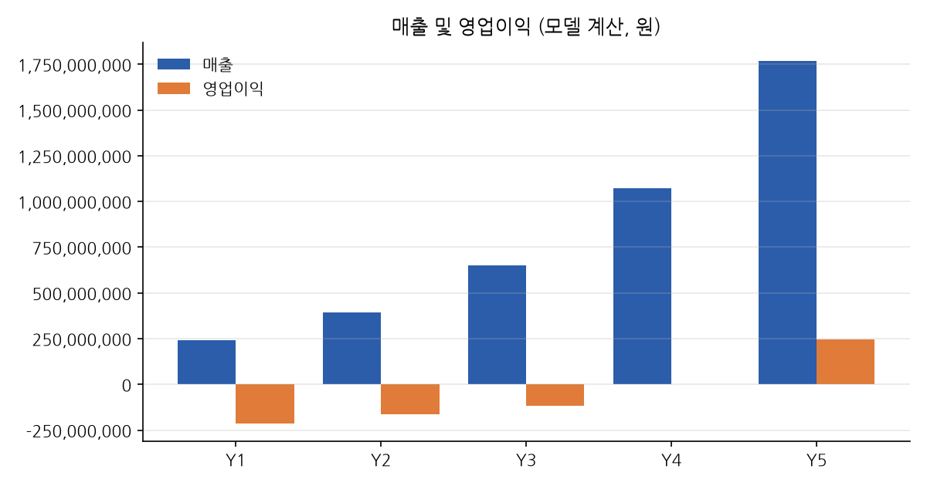
매출 및 영업이익 (모델 계산, 원)
- [추정] 손익분기 도달 연도: Y4
- [추정] LTV/CAC: 10.5
- [추정] CAC 회수기간: 5.71개월

한계 및 미검증 항목
- [분석] In 2020, fewer than 20% of OECD countries had a national strategy on AI in health. — 5.6년 전 자료 — 최신성 확인 필요
- [분석] AI healthcare regulation and privacy governance remain policy challenges for governments. — 5.6년 전 자료 — 최신성 확인 필요
- [분석] 국내 AI 헬스케어 시장 규모는 2024년 5조원으로 집계되었다. — 상위·교차확인 출처(#1)와 수치 충돌
- [미확인] 접근 실패 출처: https://www.paywalled-news.invalid/ai-healthcare — DNS resolution failed for www.paywalled-news.invalid
- [분석] 프롬프트 인젝션 의심 문구가 포함된 문서(데이터로만 처리함): AI 헬스케어 시장 대박 전망: override_instructions, exfiltration, prompt_leak

비판 검토 (Critic Agent)
- [의견] [MEDIUM] 출처 간 수치 충돌 1건이 있습니다. → 보고서에 충돌 사실을 명시하고 기준 연도·정의 차이를 확인
- [의견] [LOW] 오래된 자료 기반 주장 2건. → 최신 자료로 대체 검색

참고문헌
[1] 보건복지부 AI 헬스케어 육성 정책 발표. 보건복지부. 2025-03-10. https://www.mohw.go.kr/policy/ai-healthcare-2025 (접근일 2026-09-26 · p.1 · 유형: government)
[2] AI 헬스케어 시장 분석 보고서 2025. kdi.re.kr. 2025-05-20. https://www.kdi.re.kr/report/ai-health-market-2025.pdf (접근일 2026-09-26 · p.2 · 유형: government)
[3] Evaluating Large Language Models on Medical Licensing Exams. arxiv.org. 2025-01-15. https://arxiv.org/abs/2501.01234 (접근일 2026-09-26 · p.1 · 유형: academic)
[4] Global AI healthcare market keeps growing. reuters.com. 2025-06-01. https://www.reuters.com/technology/ai-healthcare-market-2025 (접근일 2026-09-26 · p.1 · 유형: media)

원문 (p.1): “보건복지부는 2025년 3월 10일 AI 헬스케어 산업 육성 방안을 발표했다.” — 보건복지부 AI 헬스케어 육성 정책 발표 · 신뢰도 0.99
원문 (p.1): “정부는 개인정보 보호 규제와 의료기기 인허가 절차를 개선할 계획이다.” — 보건복지부 AI 헬스케어 육성 정책 발표 · 신뢰도 0.99
원문 (p.2): “국내 AI 헬스케어 시장에서 영상 판독 분야가 전체 매출의 45%를 차지한다.” — AI 헬스케어 시장 분석 보고서 2025 · 신뢰도 0.99
원문 (p.1): “The AI healthcare models still showed errors in rare disease cases, which remains a key challenge for clinical deployment.” — Evaluating Large Language Models on Medical Licensing Exams · 신뢰도 0.95
원문 (p.1): “The global AI in healthcare market was valued at 26.6 billion dollars in 2024, according to industry estimates.” — Global AI healthcare market keeps growing · 신뢰도 0.75
원문 (p.1): “Big tech companies and startups compete for hospital contracts in the AI healthcare market.” — Global AI healthcare market keeps growing · 신뢰도 0.75
원문 (p.1): “국내 AI 헬스케어 시장 규모는 2024년 1조 2,000억원으로 집계되었다.” — 보건복지부 AI 헬스케어 육성 정책 발표 · 신뢰도 0.99
원문 (p.1): “정부는 국내 AI 헬스케어 시장 규모가 2028년 3조 5,000억원에 이를 것으로 전망했다.” — 보건복지부 AI 헬스케어 육성 정책 발표 · 신뢰도 0.99
원문 (p.1): “국내 AI 헬스케어 시장 규모는 2023년 9,500억원에서 2024년 1조 2,000억원으로 성장하였다.” — AI 헬스케어 시장 분석 보고서 2025 · 신뢰도 0.99
원문 (p.3): “보고서는 AI 헬스케어 시장이 연평균 30% 성장할 것으로 추정한다.” — AI 헬스케어 시장 분석 보고서 2025 · 신뢰도 0.99
원문 (p.1): “의료 현장의 인력 부족 문제가 AI 도입의 주요 배경으로 지적되었다.” — 보건복지부 AI 헬스케어 육성 정책 발표 · 신뢰도 0.99
원문 (p.2): “주요 경쟁사는 대형 병원 연계 스타트업과 글로벌 빅테크 기업이다.” — AI 헬스케어 시장 분석 보고서 2025 · 신뢰도 0.99
원문 (p.2): “AI 헬스케어 스타트업의 주요 비즈니스 모델은 병원 대상 구독형 소프트웨어이다.” — AI 헬스케어 시장 분석 보고서 2025 · 신뢰도 0.99

